***Electronica II – Laboratorio 1.1 – Amplificadores Operacionales Inversores***

*Nota: Extraido de Real Analog de Digilent*

**Introducción**

En esta asignación ud implementará un circuito con amplificador operacional.

Para este caso se realizará una multiplicación de una constante negativa

**Generalidades:**

El circuito inferior es llamado amplificador inversor, puede utilizar tanto el UA741 como el OP27.

La relación de voltaje de salida y de entrada esta dada por la siguiente ecuación:

$$v_{out}= -\frac{R_{2}}{R_{1}}v_{in}$$

Si nota el voltaje de salida es invertido (-) y amplificado (R2/R1). Al factor R2/R1 se le conoce como la ‘ganancia del amplificador’ el símbolo que denota GND es  y es la referencia del sistema.

* Asignación 1:

¿Qué sucede si R2 = R1?

_____________________________________________________

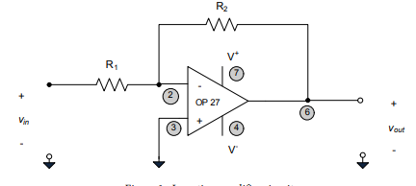

Figura 1. Amplificador Inversor

* Asignación 2:

Diseñe un amplificador operacional el cual provea la ganancia aprocimada de 2 si la resistencia de entrada es de aproximadamente 2000 ohms.

¿Cuál es la resistencia de entrada del circuito?

___________________________

¿Cúal es son sus valores de diseño del amplificador?

__________________________

* Asignación 3

Implemente esquemáticamente en Altium el amplificador que diseño en papel en el laboratorio

Implemente físicamente el amplificador que implementó en Altium

* + Ingrese voltajes de +5V y -5V de polarización
  + Utilice un generador de ondas para proveer los voltajes de entrada
    - Ingrese voltajes de -3V a 4V en pasos de 1V
  + Mida los voltajes de entrada y salida con un multímetro
    - Tabule los resultados del punto anterior
    - Cree una gráfica de vin vs vout
    - Compare los resultados con lo diseñado